МИНИСТЕРСТВО ОБРАЗОВАНИЯ РЕСПУБЛИКИ БЕЛАРУСЬ

МИНИСТЕРСТВО НАУКИ И ВЫСШЕГО ОБРАЗОВАНИЯ РОССИЙСКОЙ ФЕДЕРАЦИИ

МЕЖГОСУДАРСТВЕННОЕ ОБРАЗОВАТЕЛЬНОЕ УЧРЕЖДЕНИЕ

ВЫСШЕГО ОБРАЗОВАНИЯ «БЕЛОРУССКО-РОССИЙСКИЙ УНИВЕРСИТЕТ»

Кафедра «Программное обеспечение информационных технологий»

Лабораторная работа № 4 по дисциплине:

«Технология интернет программирования»

«Операторы ветвлений и циклов, логические операции в JavaScript»

Выполнил: студент группы АСОИ-191

Ушаков А.Д.

Проверил: старший преподаватель Выговская Н.В.

Могилёв, 2022

Цель работы: Изучение операторов ветвлений и циклов, логических

операций в JavaScript

Вариант 7

**Задания к лабораторной работе**

1 Напишите скрипт, который будет спрашивать возраст (prompt).

Если посетитель вводит значение до 18 то спрашивать «Родители

разрешили» если нажал Ок, то спрашивать пароль. Если - отмена (escape) то

«Доступ запрещен».

Пароль проверять следующим образом. Если введён пароль «Даем

добро», то выводить «Добро пожаловать!», иначе – «Пароль неверен», при

отмене – «Вход отменён».

2. Напишите скрипт, который запрашивает числа до тех пор, пока

пользователь в окне ввода не нажмет кнопку "Отмена". Отобразить в окне

браузера введенные числа, их количество и сумму.

3. Напишите сценарий обработки анкеты слушателя курсов. Пользователь

может выбрать курс из списка, его продолжительность (переключатели),

язык, на котором он готов работать с преподавателем, и форму отчетности. В

зависимости от этих параметров определяется стоимость отдельного курса и

стоимость всего обучения.

**Код первого задания:**

const age = prompt('Введите возраст');

if (age < 18) {

  const result = confirm('Родители разрешили?');

  if (result) {

    const password = prompt('Введите пароль');

    if (password === 'Даем добро') {

      alert('Добро пожаловать!');

    } else if(password !== 'Даем добро' && password !== null){

      alert('Пароль неверен');

    } else {

      alert('Вход отменён');

    }

  } else {

    alert('Доступ запрещен');

  }

}

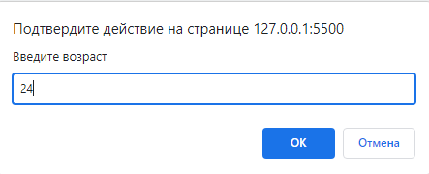

Рисунок 1 – Поле ввода возраста

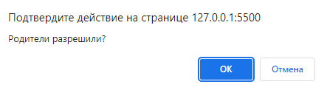

Рисунок 2 – Окно с сообщением

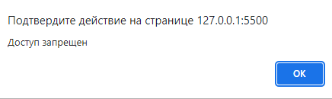

Рисунок 3 – Сообщение о том, что доступ запрещен

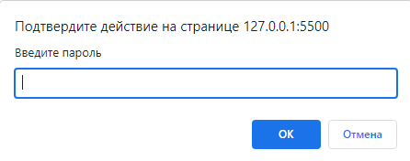

Рисунок 4 – Поле ввода пароля

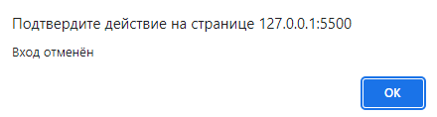

Рисунок 5 – Сообщение о том, что вход отмене

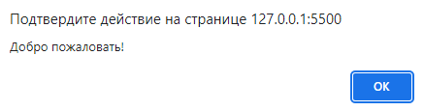

Рисунок 6 – Сообщение при правильно введенным паролем

**Код второго задания**

const array = [];

while (true) {

  const number = prompt('Введите число');

  array.push(number);

  if(number===null) {

    alert(`Введенные числа: ${[array.filter(el=>el!==null)]}` + "\n" + `Количество чисел: ${array.length-1}` + "\n" + `Сумма: ${array.reduce((a, b) => Number(a) + Number(b))}`);

    break;

  }

}

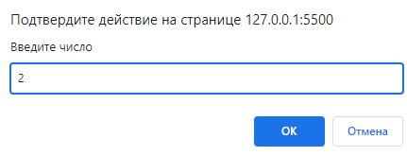

Рисунок 7 – Поле ввода числа

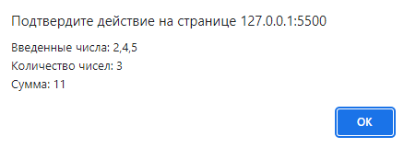

Рисунок 8 – Сообщение при нажатии отмена

**Код третьего задания**

<!DOCTYPE html>

<html lang="en">

<head>

  <meta charset="UTF-8">

  <meta http-equiv="X-UA-Compatible" content="IE=edge">

  <meta name="viewport" content="width=device-width, initial-scale=1.0">

  <link rel="stylesheet" href="style.css">

  <title>lab4_3</title>

</head>

<body>

  <form action="#" class="courses">

    <h2 class="courses__heading">Список курсов</h2>

    <p class="coerses__discription">Выберете курс</p>

    <ul class="courses__list list-courses">

      <li class="list-courses__item">

        <input type="checkbox" value="js" name="courses-item" id="js" class="courses__item">

        <label for="js">JavaScript</label>

      </li>

      <li class="list-courses__item">

        <input type="checkbox" value="html_css" name="courses-item" id="h_c" class="courses__item">

        <label for="h_c">HTML/CSS</label>

      </li>

      <li class="list-courses__item">

        <input type="checkbox" value="english" name="courses-item" id="en" class="courses__item">

        <label for="en">English</label>

      </li>

    </ul>

    <h2 class="courses__heading">Продолжительность курса</h2>

    <p class="courses__discription">Выберете продолжительность курса</p>

    <input checked type="radio" name="hours" value="1h" id="1h" class="courses__time">

    <label for="1h">1 часа</label>

    <input type="radio" name="hours" value="2h" id="2h" class="courses__time">

    <label for="2h">2 часа</label>

    <input type="radio" name="hours" value="3h" id="3h" class="courses__time">

    <label for="3h">3 часа</label>

    <h2 class="courses__heading">Язык курса</h2>

    <p class="courses__discription">Выберете язык курса</p>

    <p>

      <select name="lang" class="courses__lang">

        <option disabled>язык курса</option>

        <option value="en">английский</option>

        <option value="rus">русский</option>

        <option value="deut">немецкий</option>

      </select>

    </p>

    <input type="button" value="Расчетать стоимость обучения" class="courses__button">

    <p>

      <input type="text" name="sum" id="sum">

    </p>

    <p>

      <input type="reset" name="reset" value="сбросить">

    </p>

  </form>

  <script src="./main.js"></script>

</body>

</html>

const priceForOneHour = {

  html_css: 500,

  js: 1000,

  english: 300,

};

const hours = {

  '1h': 0,

  '2h': 0.2,

  '3h': 0.3,

};

const lang = {

  rus: 0,

  en: 0.1,

  deut: 0.2,

};

let sum = 0;

const coursesItem = document.querySelectorAll('.courses__item');

const coursesTime = document.querySelectorAll('.courses__time');

const index = document.querySelector('.courses__lang').selectedIndex;

const options = document.querySelector('.courses__lang').options;

console.log(options);

function getPrice() {

  coursesItem.forEach(el => {

    if (el.checked) {

      sum += priceForOneHour[el.value];

    }

  });

  coursesTime.forEach(el => {

    if (el.checked) {

      sum = sum + sum * hours[el.value];

    }

  });

  sum=sum+sum*lang[options[index].value];

  if (sum !== 0) {

    document.querySelector('#sum').value = sum + 'руб';

  }

  sum = 0;

}

document.querySelector('.courses__button').addEventListener('click', getPrice);

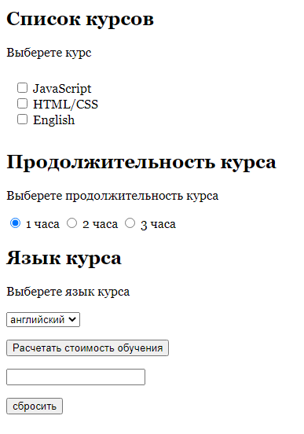

Рисунок 9 – Изображение главной страницы

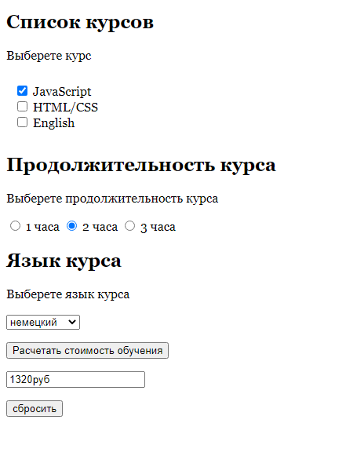

Рисунок 10 – Результат работы программы